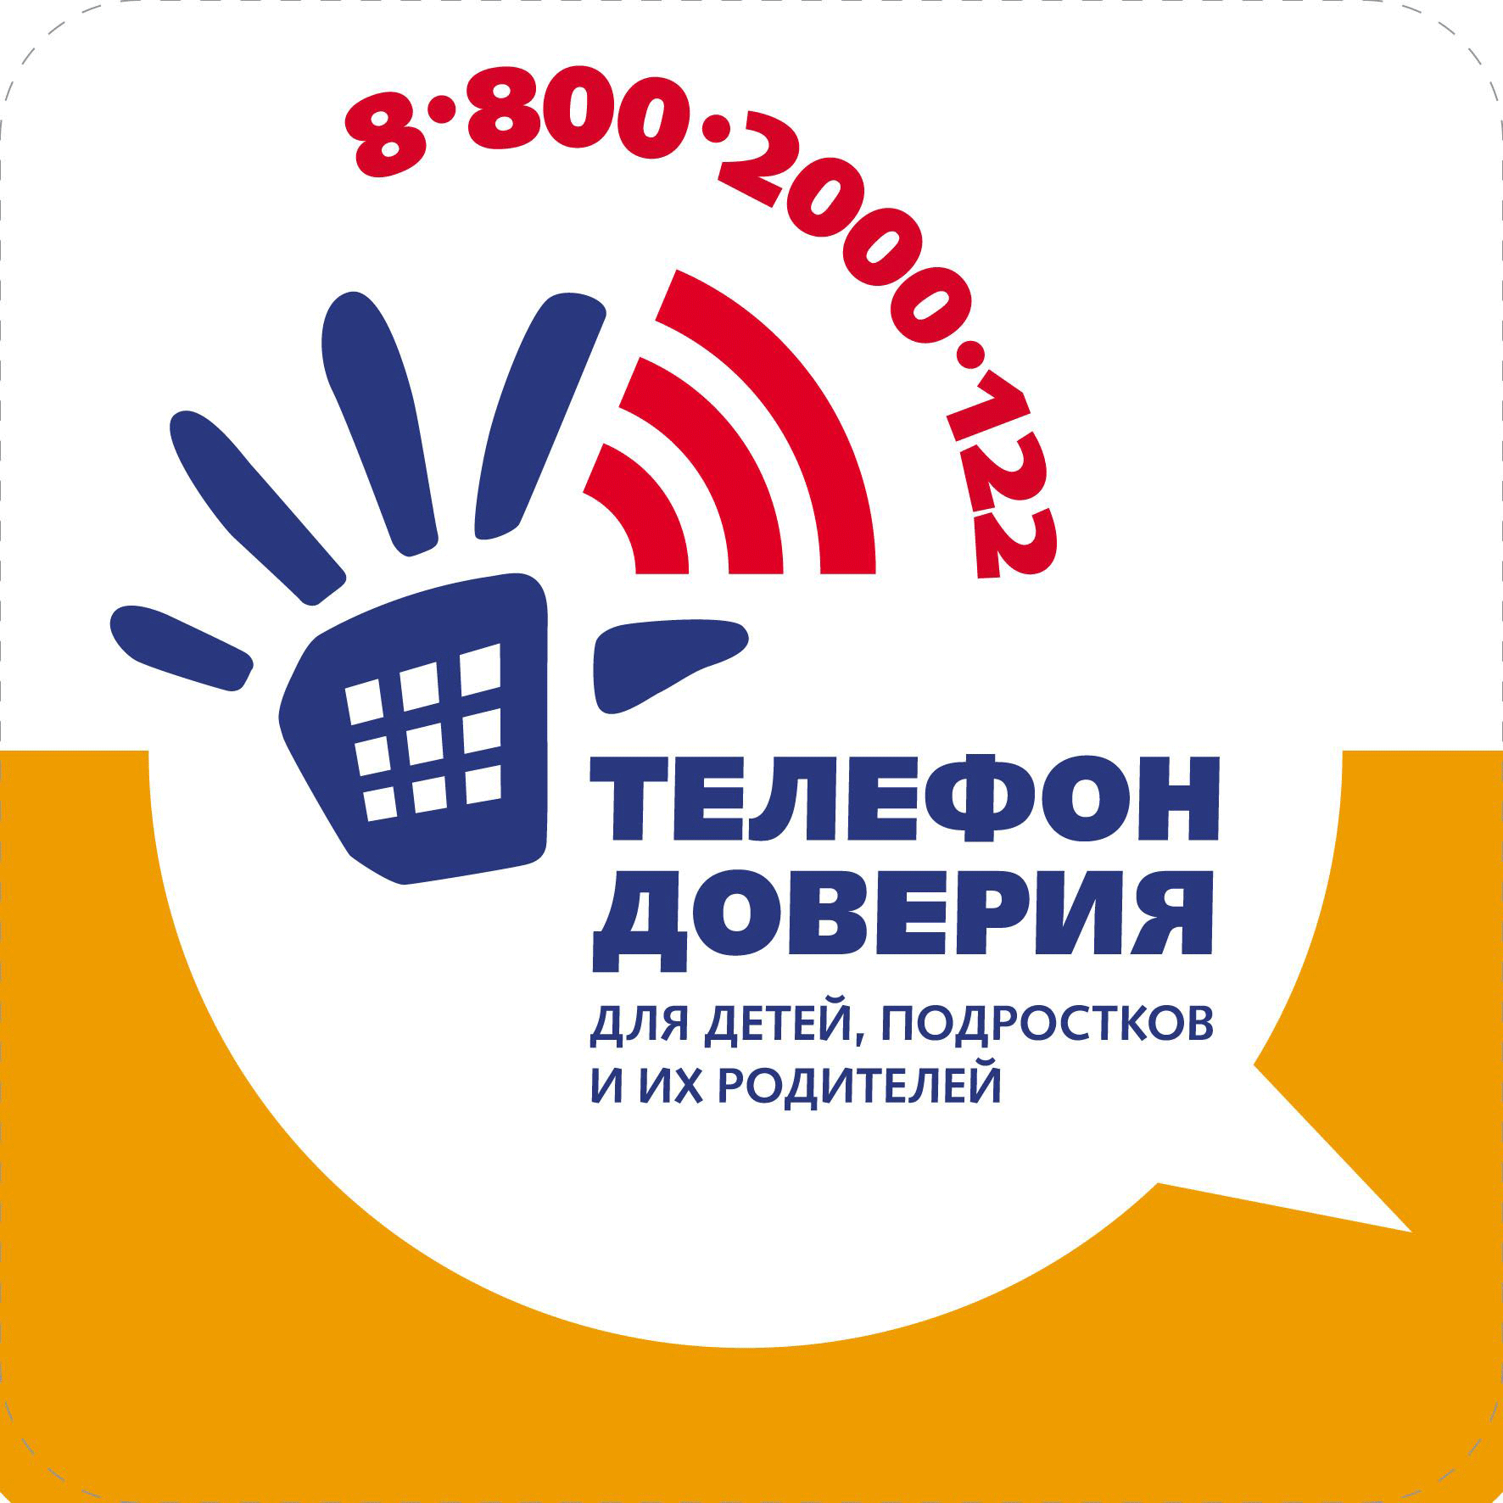

Детский телефон доверия - 8 800 2000 122

Единый телефон доверия для детей, подростков и их родителей создан в рамках Общенациональной информационной компании по противодействию жестокому обращению с детьми и финансируется Всероссийским Фондом поддержки детей, находящихся в трудной жизненной ситуации.
Единый телефон доверия оказывает психологическую помощь детям и родителям с целью укрепления семьи, профилактики семейного неблагополучия, стрессовых и суицидальных настроений детей и подростков, защиты законных прав детей. Сотрудники службы телефона доверия окажут эмоциональную поддержку и помощь родителям в воспитании детей, помогут в оказании своевременной грамотной психологической помощи детям, пережившим травмирующее событие.
Телефон работает на всей территории Российской Федерации, днем и ночью, 24 часа в сутки. Звонок может быть осуществлен с любого телефона и является бесплатным. При этом звонящий имеет право не называть свое имя, а содержание беседы останется абсолютно конфиденциальным.
У каждого в жизни периодически возникают ситуации, в которых трудно разобраться самому. Если ты попал в трудную ситуацию, если у тебя проблемы во взаимоотношениях с родителями или сверстниками, если у тебя есть секреты, о которых ты боишься рассказать взрослым, если тебя не понимают окружающие или тебе не с кем поделиться своими проблемами, можешь позвонить на единый телефон доверия -

8 800 2000 122.

